ТИПОВОЙ ПЛАН ЗАСТРОЙКИ
ДЛЯ РЕГИОНАЛЬНЫХ ЧЕМПИОНАТОВ ЧЕМПИОНАТНОГО ЦИКЛА 2021–2022 ГГ.
КОМПЕТЕНЦИИ
«КИРПИЧНАЯ КЛАДКА»
ДЛЯ ОСНОВНОЙ ВОЗРАСТНОЙ КАТЕГОРИИ 16-22 ГОДА

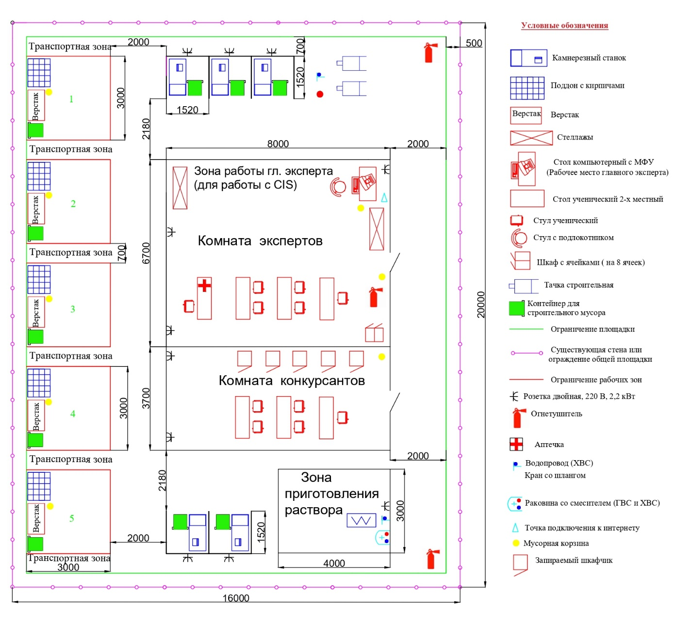

План застройки является типовым (рекомендательным). Минимальная площадь застройки конкурсной площадки 120 кв.м. Размер рабочего места должен быть не менее 9м², без установки в его пределах камнерезного станка, и не менее 15 м², если камнерезный станок установлен на рабочем месте.
Комната участников, комната экспертов могут находиться в другом помещении, вне конкурсной площадки, но планировка рабочих мест должна соответствовать типовому плану застройки.

